第一步，关闭数据证书

Win10电脑怎么关闭数字签名？Win10关闭数字签名方法 - 系统之家 (xitongzhijia.net)

第二步，插入标定板，需要USB3.0

第三步，安装驱动
- 打开设备管理器
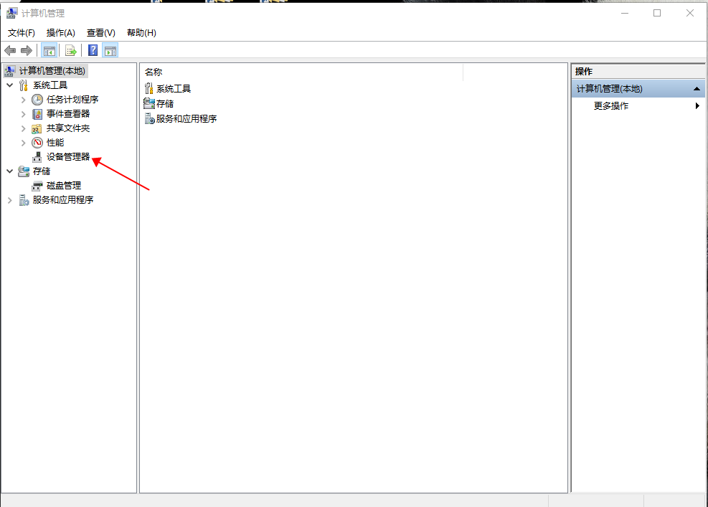
- 选择驱动板

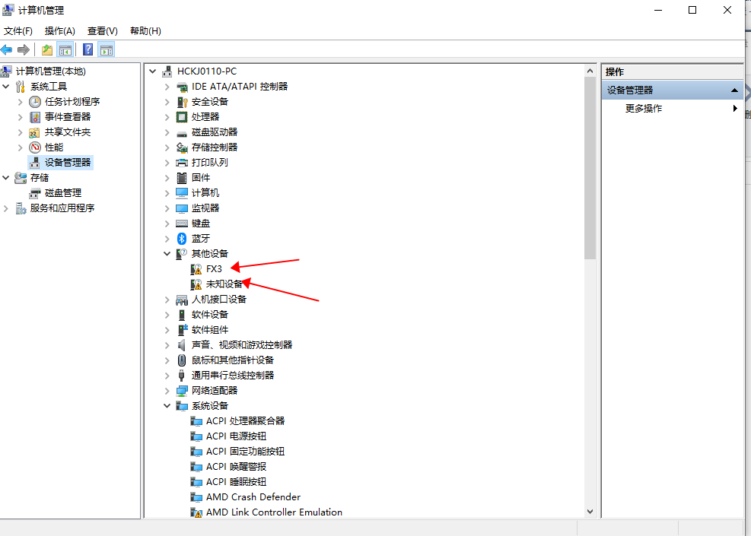

- 右键选择更新驱动
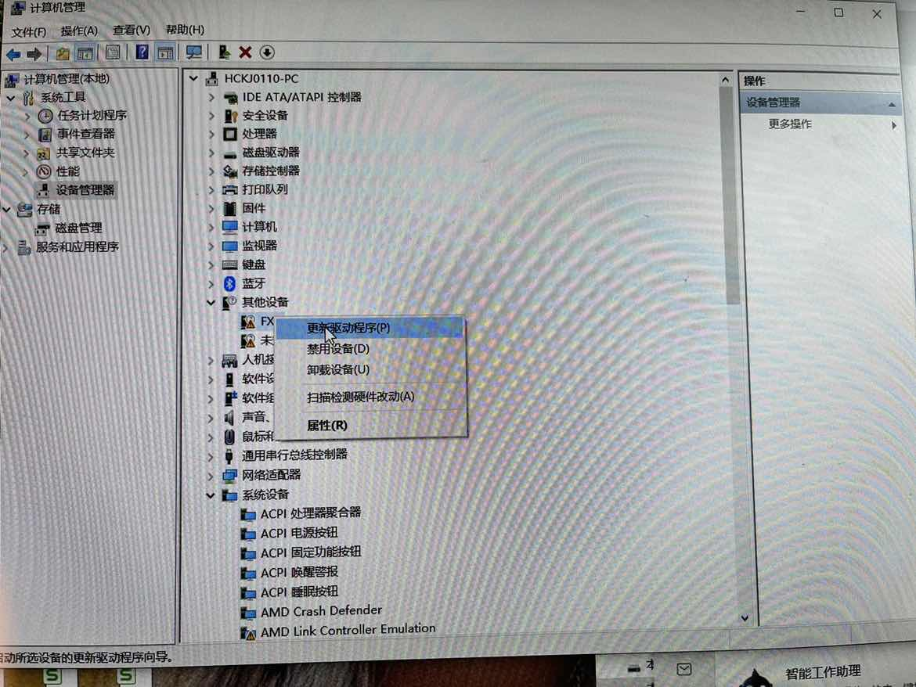

- 选择驱动地址，更新
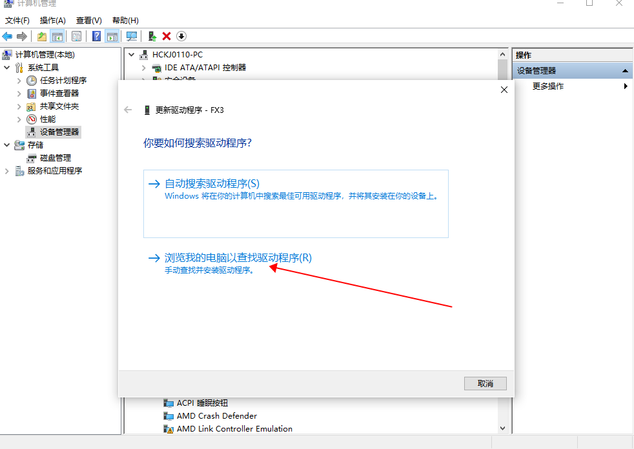

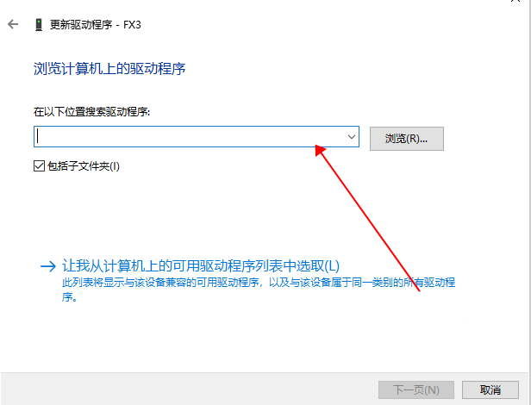

- 两个都安装完就行了

